 | RICHIESTA AUTORIZZAZIONE  USO VEICOLO AZIENDALE | 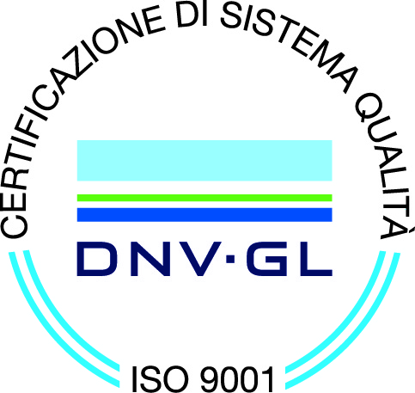 | M.43 Rev.B
 | RICHIESTA AUTORIZZAZIONE  USO VEICOLO AZIENDALE |  | 10-01-2014
 | RICHIESTA AUTORIZZAZIONE  USO VEICOLO AZIENDALE |  | 1 / 1

Con la presente si chiede l’autorizzazione all’uso del veicolo aziendale

Da parte di ……………………………………………………………………………….

Il giorno ……………………………………................................................................

Per ………………….………………………................................................................

Il richiedente Il Direttore - autorizzazione

firma........................................................ firma........................................................

 | RICHIESTA AUTORIZZAZIONE  USO VEICOLO AZIENDALE |  | M.43 Rev.B
 | RICHIESTA AUTORIZZAZIONE  USO VEICOLO AZIENDALE |  | 10-01-2014
 | RICHIESTA AUTORIZZAZIONE  USO VEICOLO AZIENDALE |  | 1 / 1

Con la presente si chiede l’autorizzazione all’uso del veicolo aziendale

Da parte di ……………………………………………………………………………….

Il giorno ……………………………………................................................................

Per ………………….………………………................................................................

Il richiedente Il Direttore - autorizzazione

firma........................................................ firma........................................................

